Логоритмика и я – вместе дружная семья!
Логоритмика - одна из форм работы с детьми.
Логоритмика - это сочетание музыки, движения и речи

Основной целью логоритмики для дошкольников является профилактика и коррекция нарушений речи, путем совершенствования двигательных навыков. Логоритмика имеет и другие цели – это оздоровление, физическое и духовное воспитание. Логоритмические занятия обязательно включают в себя здоровьесберегающие технологии, способствующие благотворному влиянию на весь организм детей дошкольного возраста, а также стимулируют максимально эффективное повышение уровня звукопроизношения, овладения структурой слова, расширения словарного запаса дошкольников, развитию слухового внимания и чувства ритма (пальчиковая гимнастика, психогимнастика, дыхательная и артикуляционная гимнастика).

Приоритетным принципом достижения эффективности в работе – является индивидуальный подход к каждому ребенку, учитывающий его возрастные, психические, физиологические и речевые возможности.
Организовать логоритмические игры в домашних условиях не так сложно, как кажется на первый взгляд. Логоритмические игры строятся на знакомых и доступных ребёнку стихотворениях, сказках или песнях. Это всегда весело, занимательно, интересно и очень нравится детям. 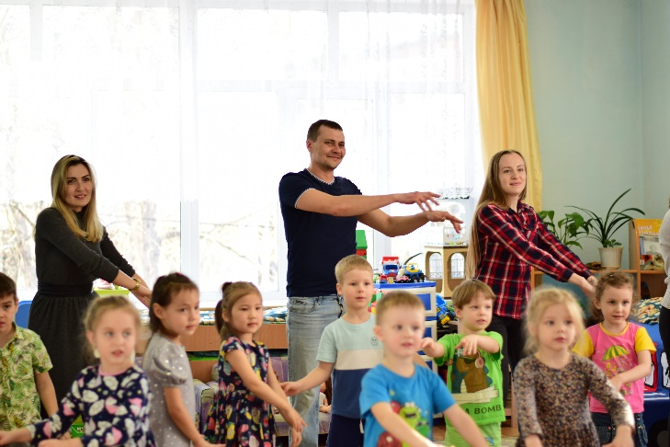
Ребёнок в большинстве случаев копирует взрослых, но при этом он может фантазировать, проявлять своё творческое воображение, поэтому после первого прочтения ваш малыш расскажет и покажет уже совсем другую историю

